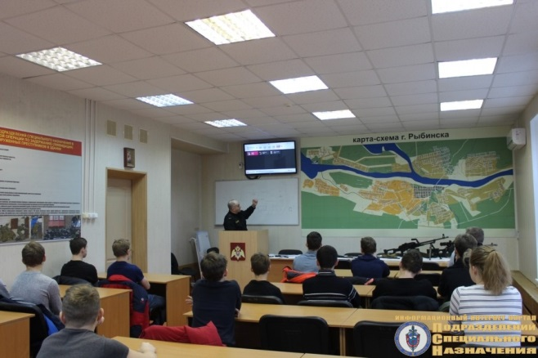
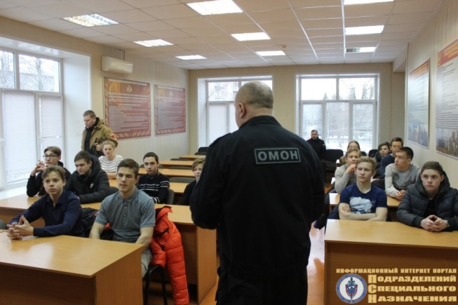
В преддверии Дня защитника Отечества воспитанники объединения «Навигатор» Центра туризма и экскурсий побывали в ОМОНе Управления Росгвардии по ЯО в городе Рыбинск на очень познавательной и интереснейшей экскурсии.
Сотрудники подразделения рассказали воспитанникам историю создания отряда, его боевого пути, показали фильм о служебной деятельности, из которого ребята узнали, что Рыбинский отряд - единственный в России, не имеющий боевых безвозвратных потерь и спасший очень много человеческих жизней в различных условиях. А еще продемонстрировали образцы оружия, имеющегося в подразделении и познакомились с техникой спецподразделения, в том числе и боевой. Побывали на учебно-тренировочной площадке по тактико-специальной подготовке и узнали о действиях сотрудников спецподразделения при выполнении специальных задач. В ходе посещения отряда учащиеся Центра туризма и экскурсий пообщались с сотрудниками, награждёнными государственными наградами.

